22.08.14
Статус работ по тестированию электроники для COMET ECAL системы:
- Для проведения измерений уровня шума был собран стенд, состоящий из набора блоков кристаллов (3блока – 2 по 4 кристалла и 1 из 6 кристаллов), набор плат усилителей, VME платы конвертирования дифференциального сигнала в однополярный, VME оцифровщик. Были произведены измерения уровня шума с новыми витыми парами (маленькие кабельки ~5см и большие ~17см) между APD и усилителями для сравнения с предыдущими измерениями (beam-test in Feb.2014).
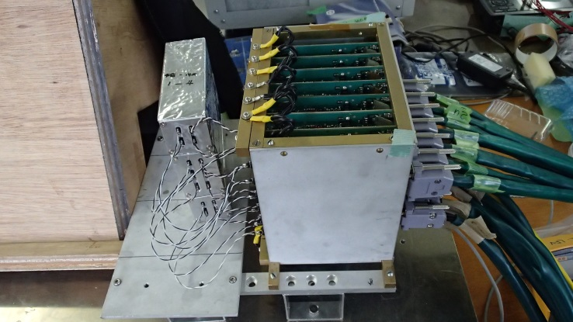
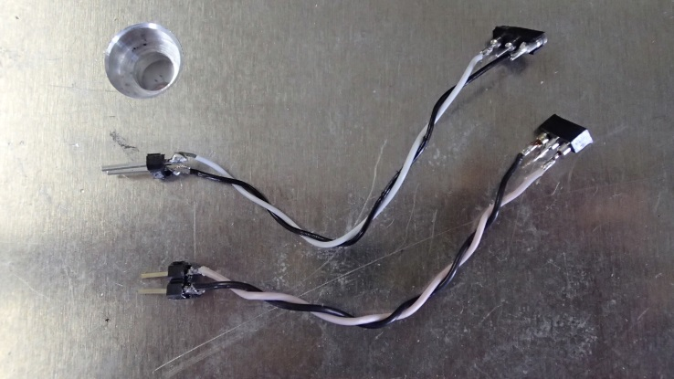
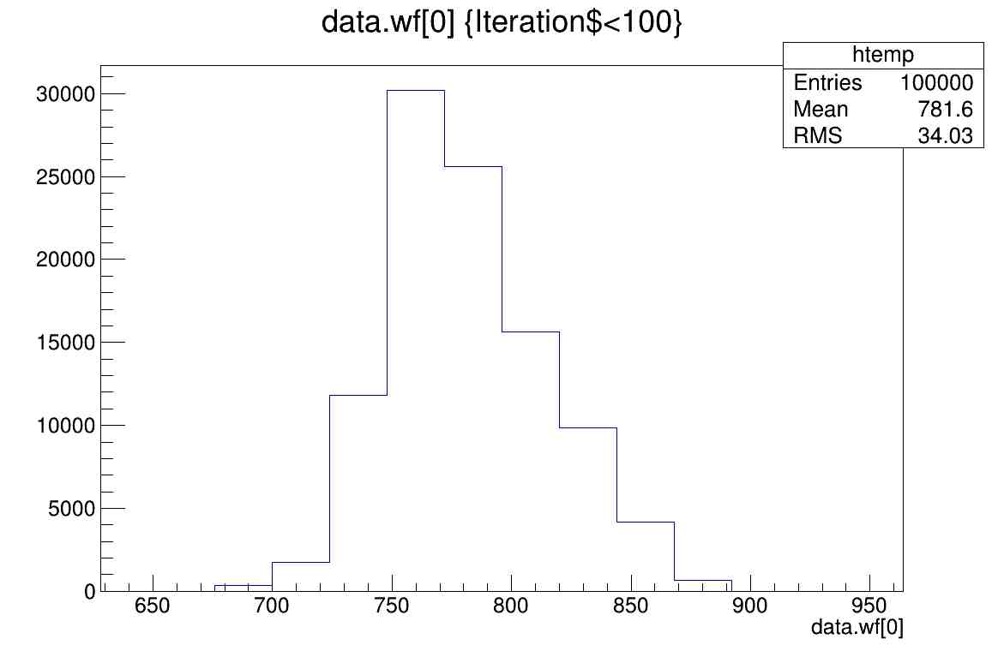
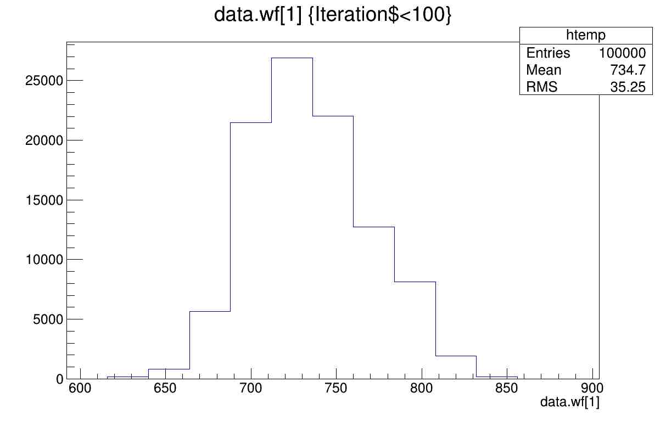
Идеальный случай, когда к усилителям не подключены фотодиоды.

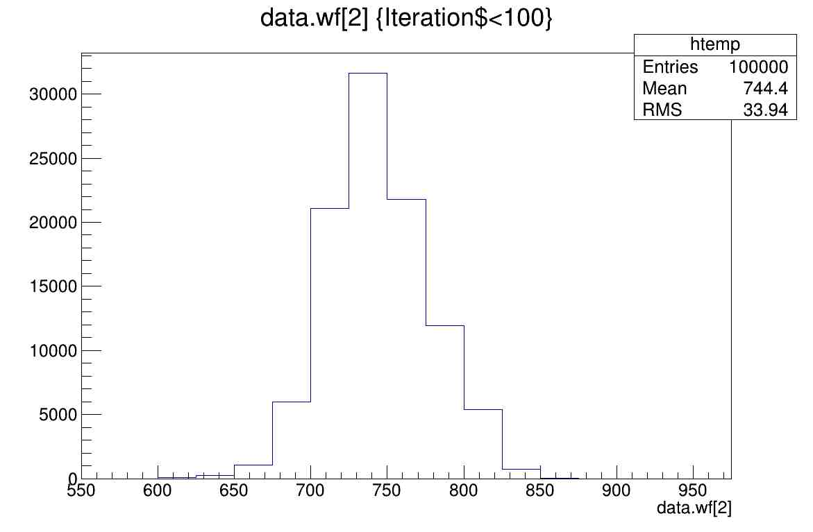
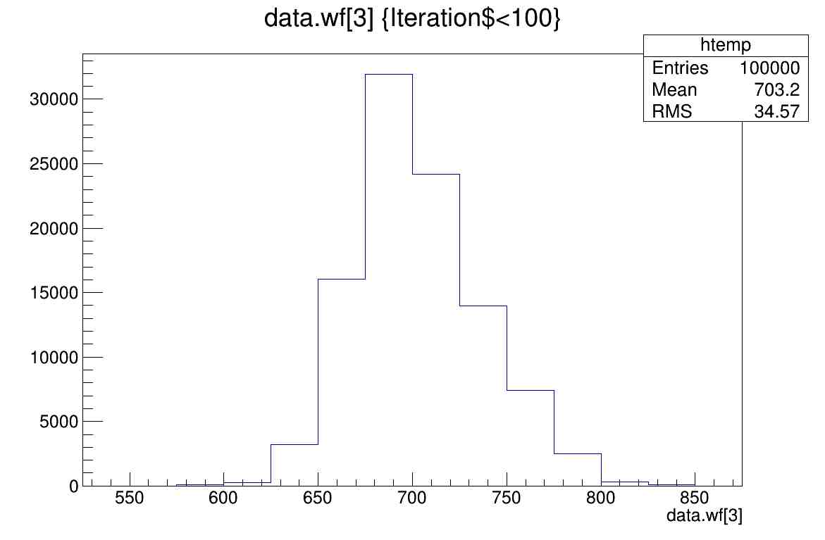

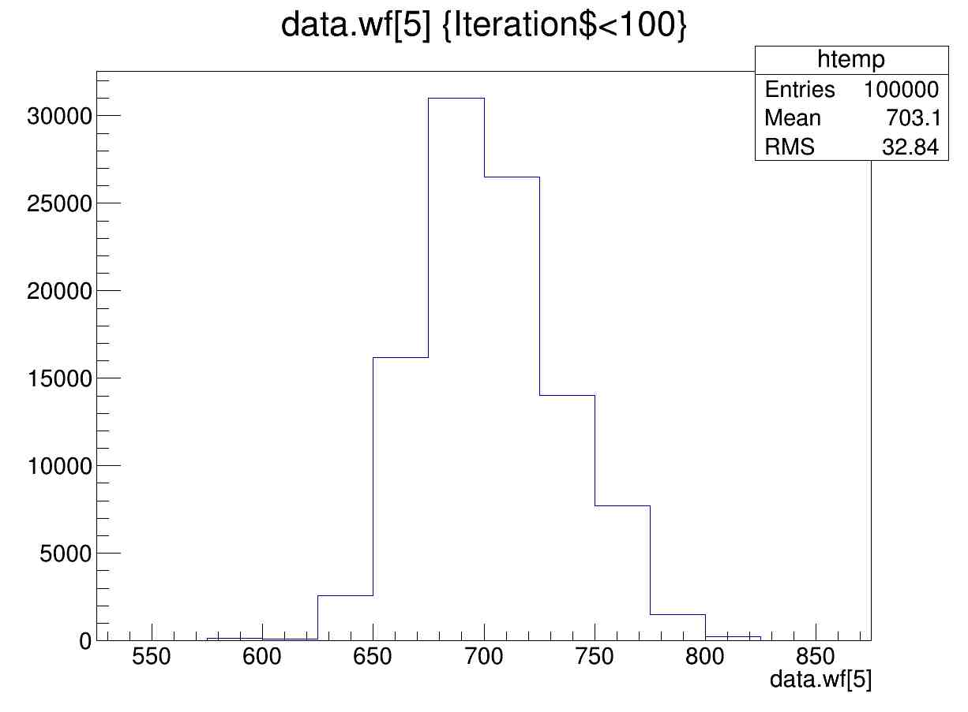
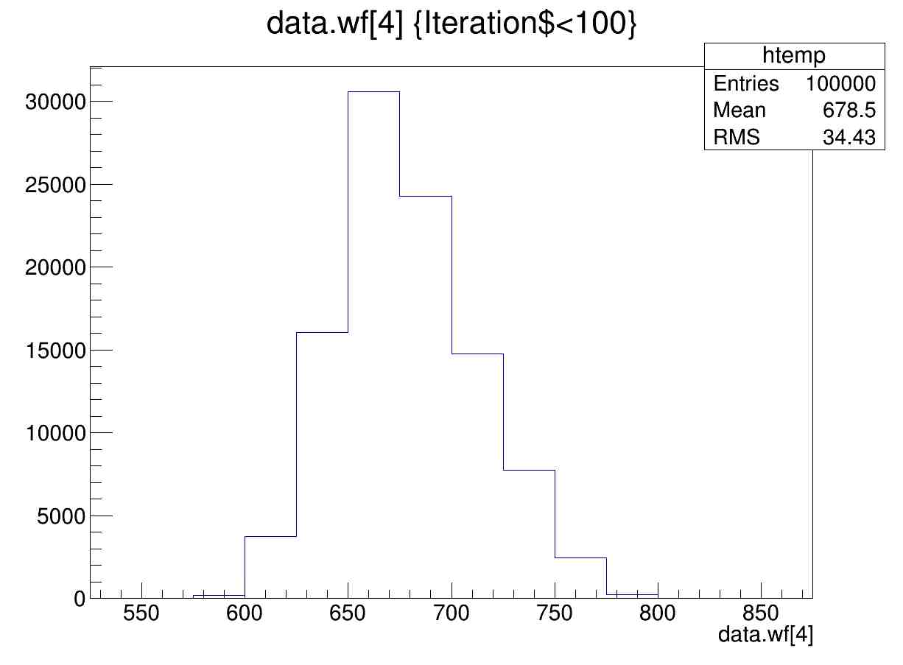

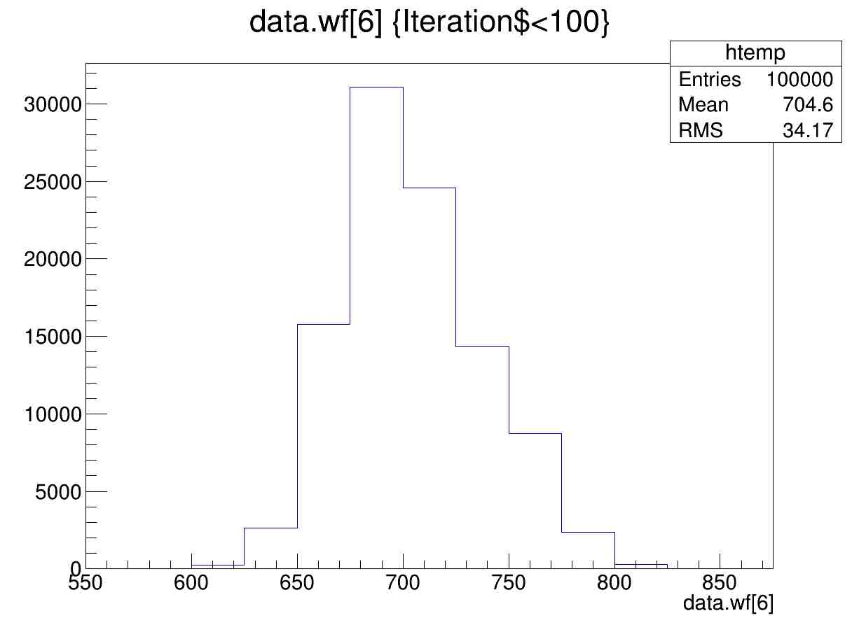
Случай, когда усилители соединены с фотодиодами маленькими кабельками витой пары. 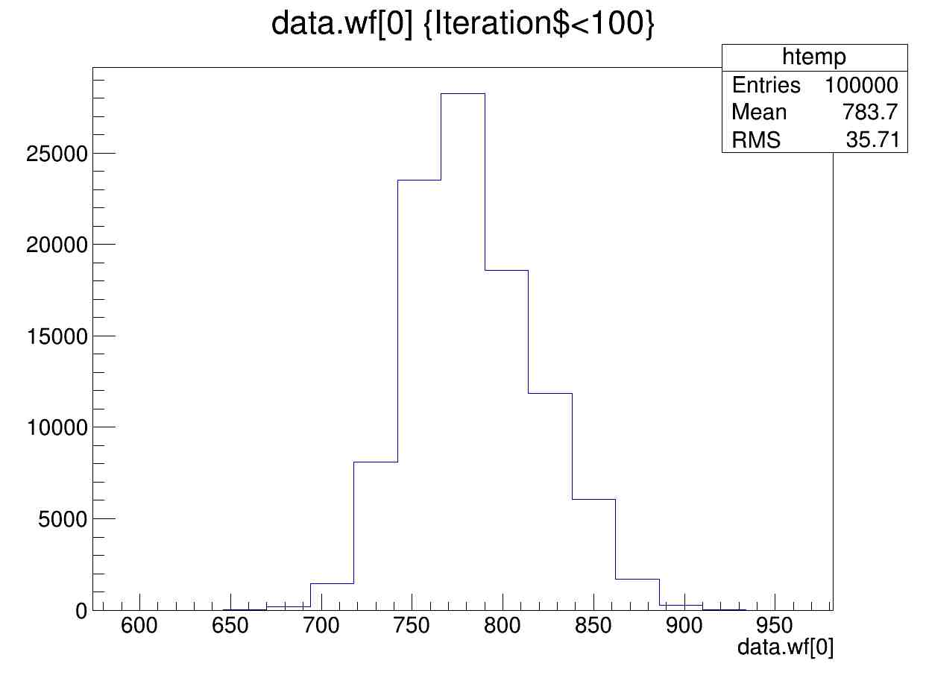
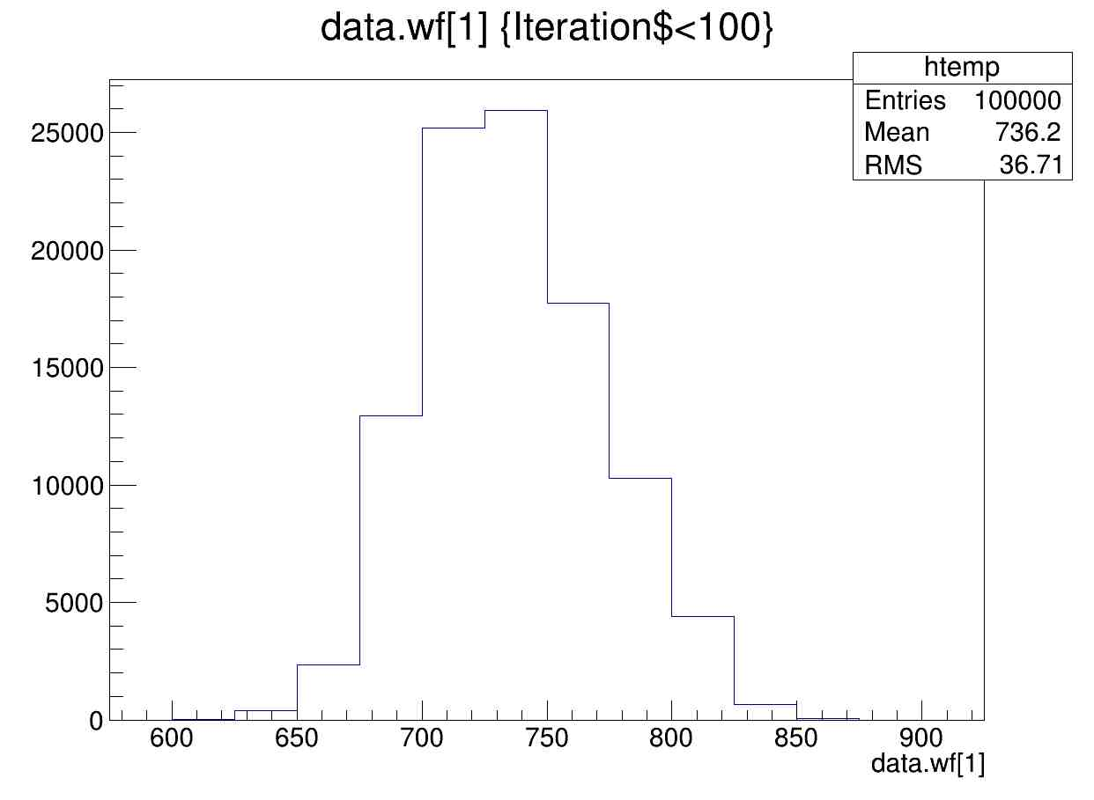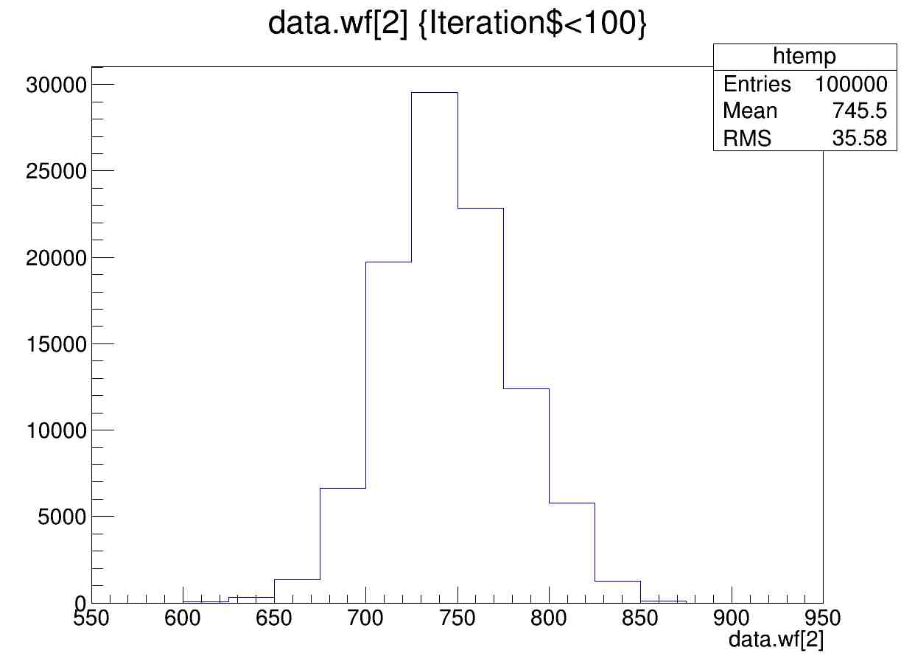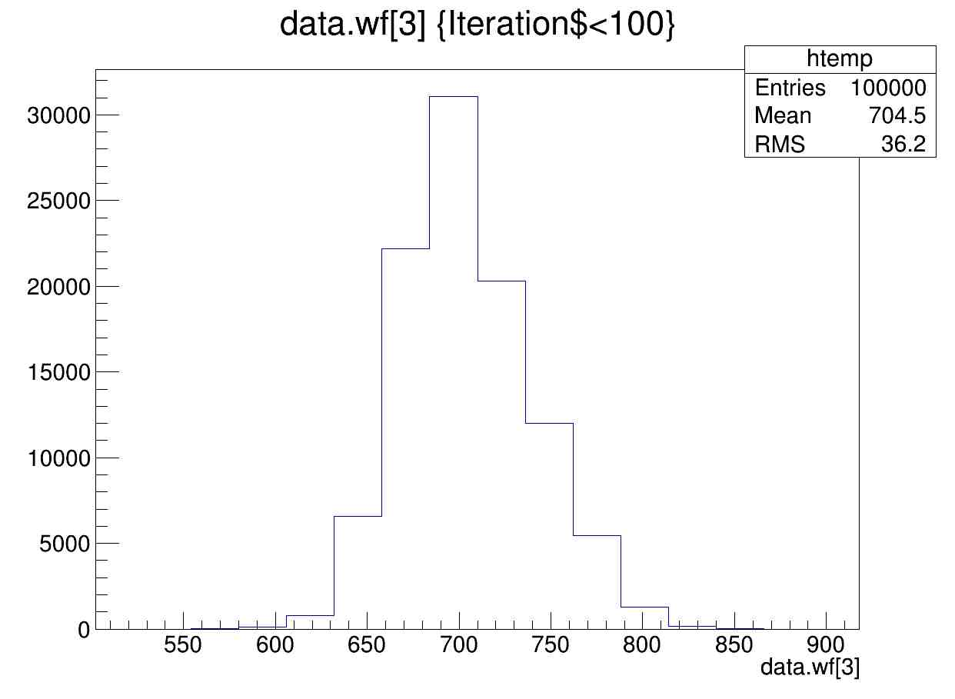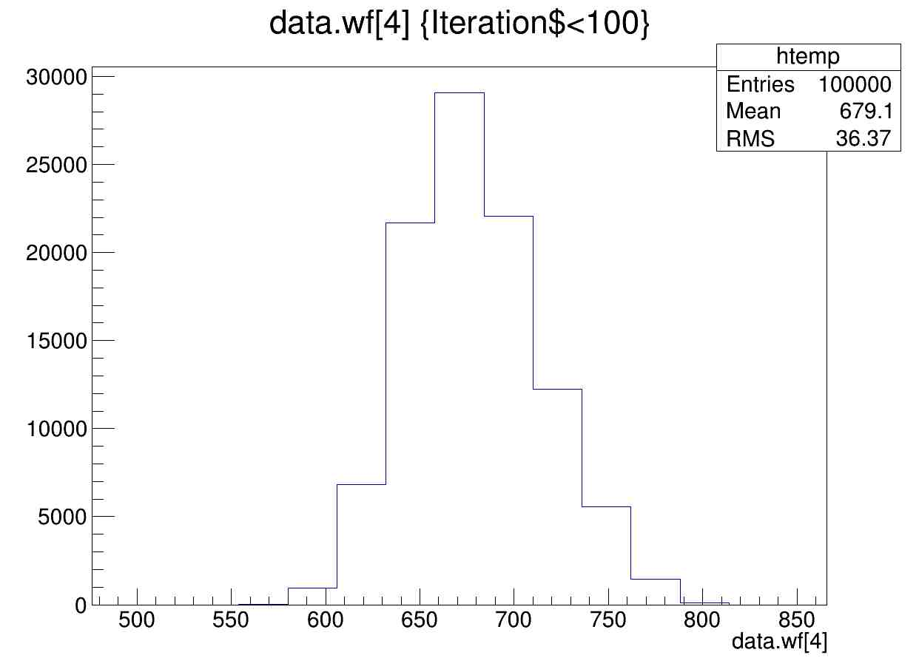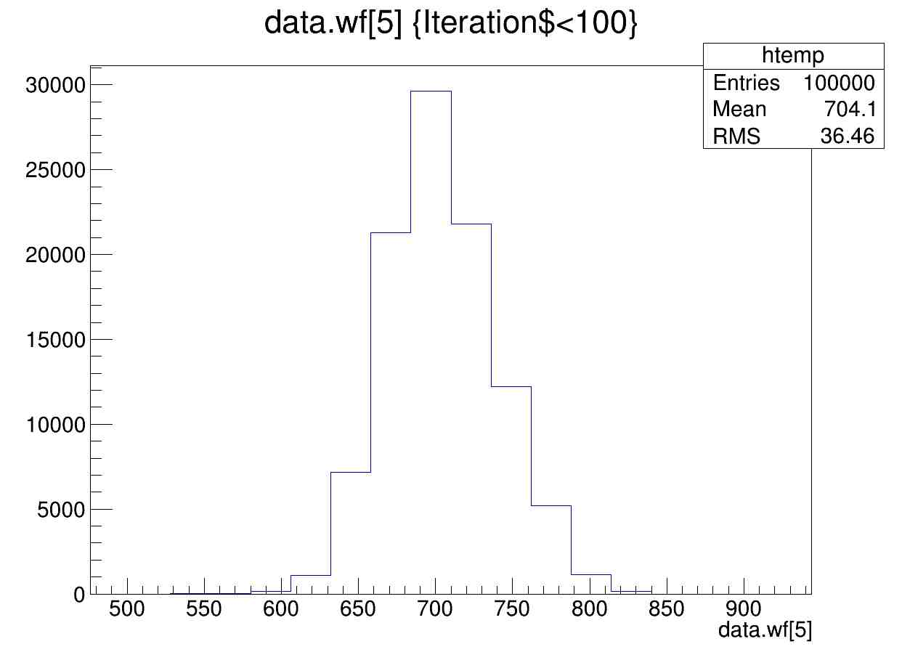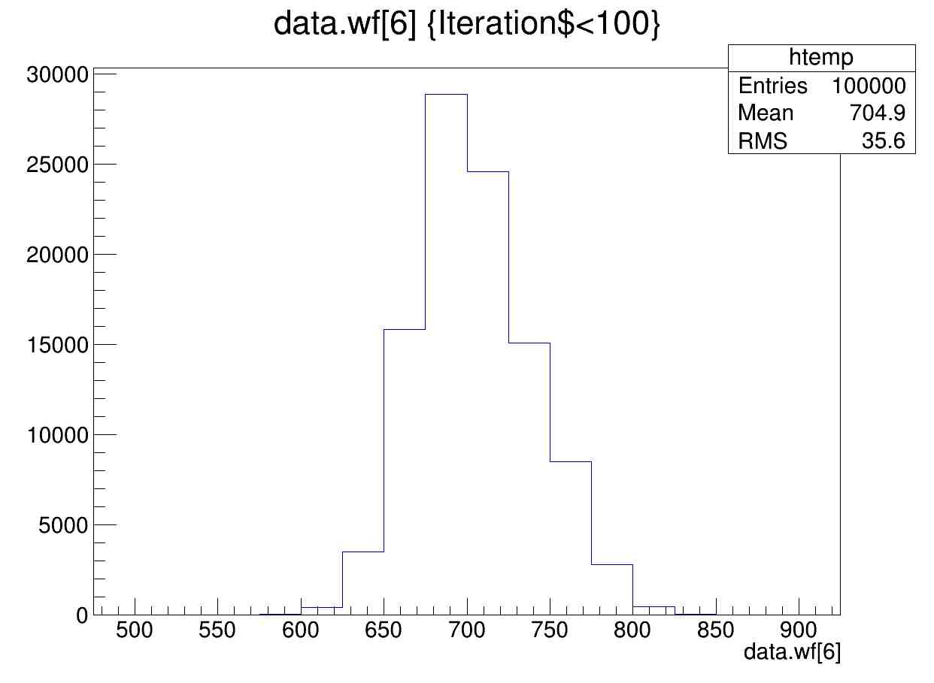
Случай, когда усилители соединены с фотодиодами большими кабельками витой пары. 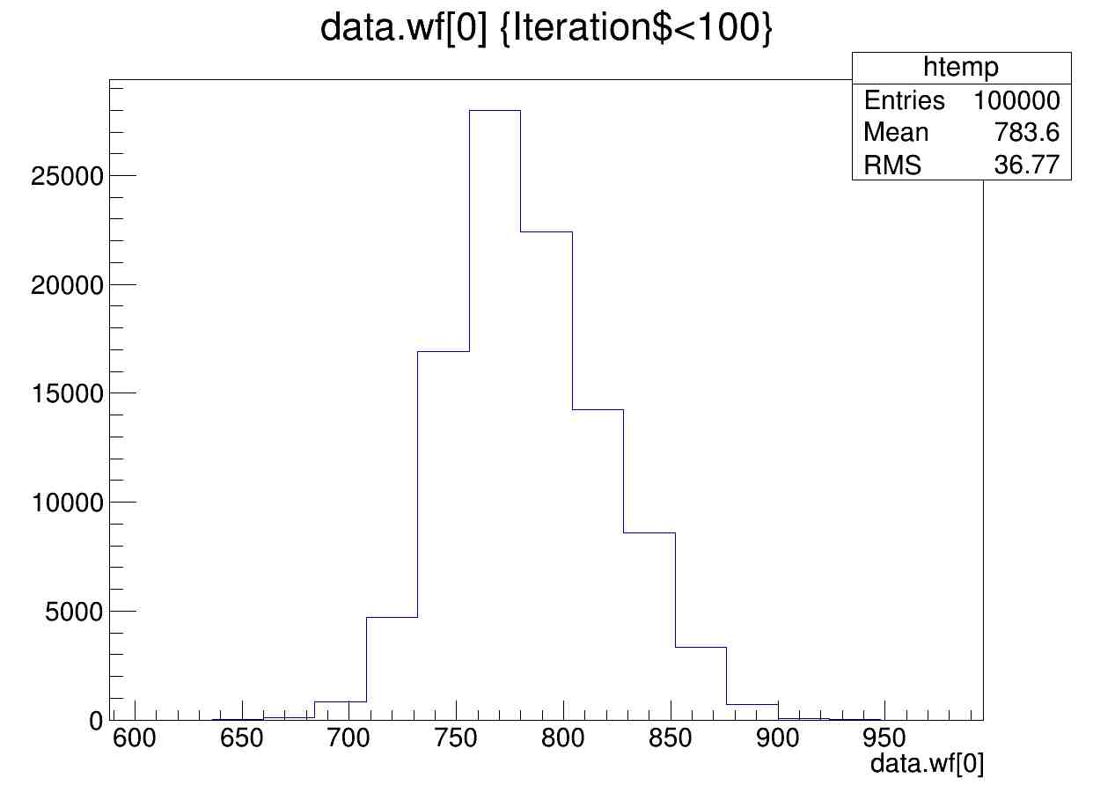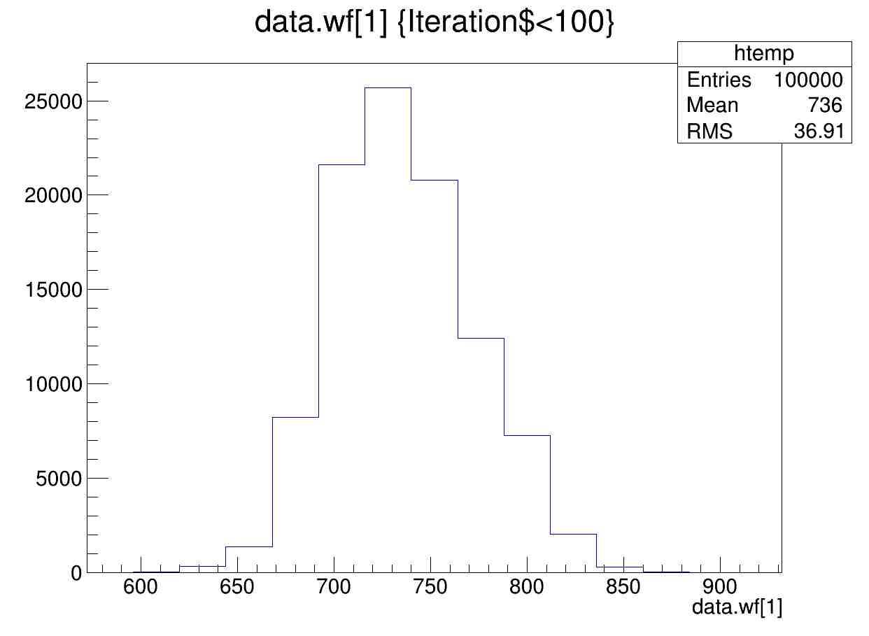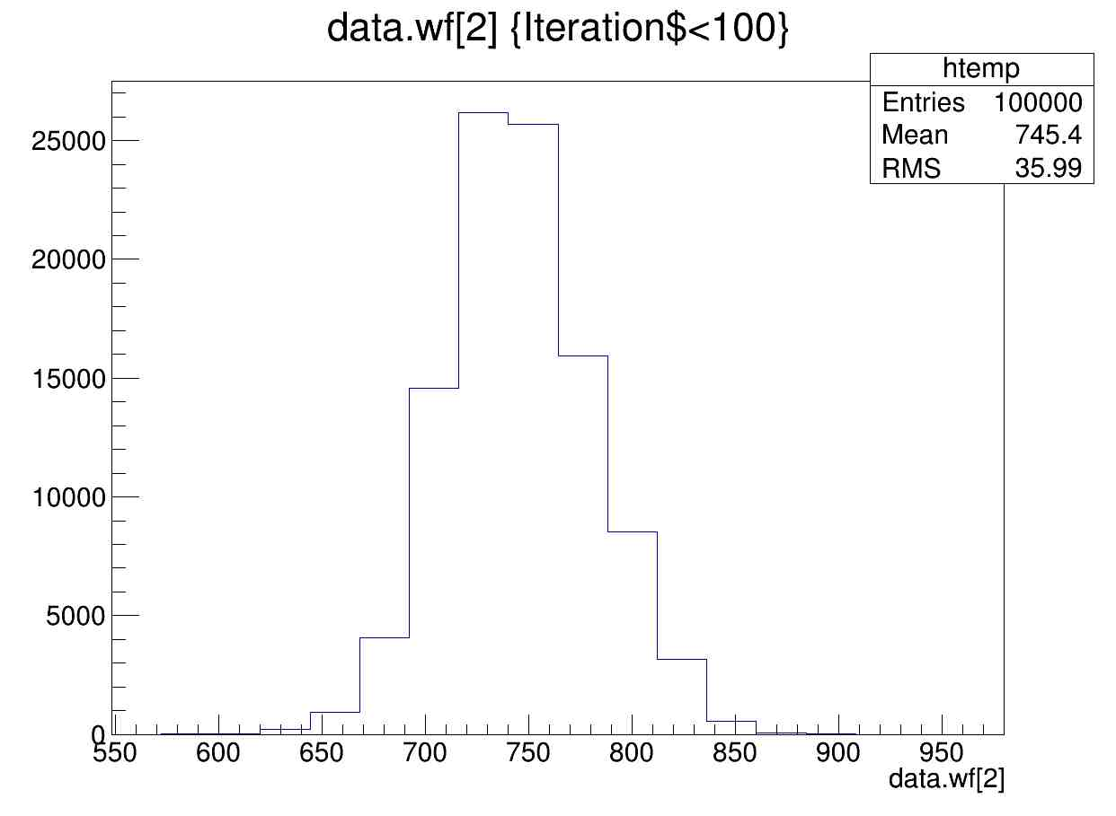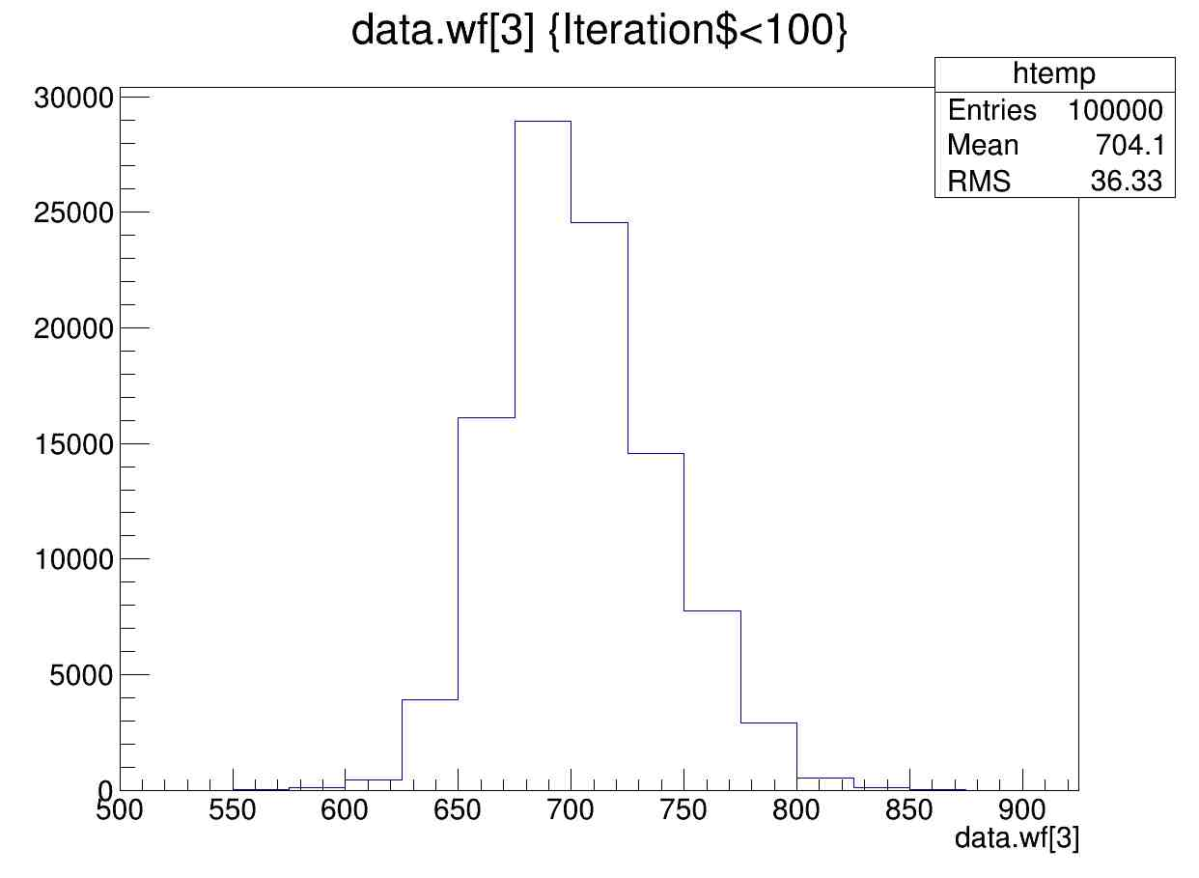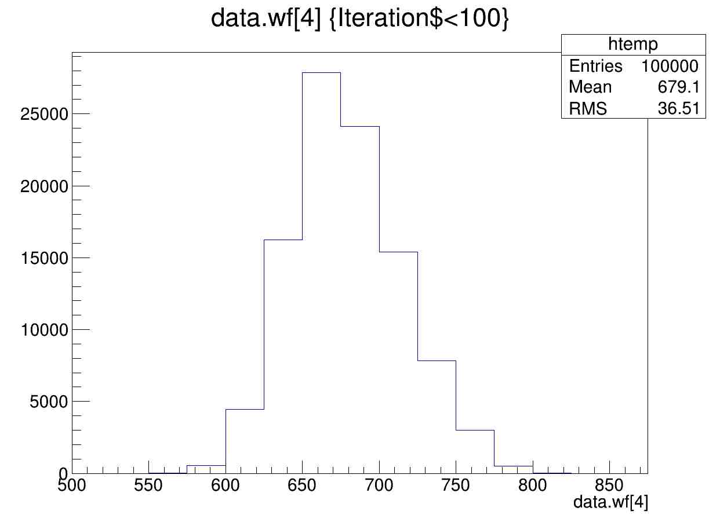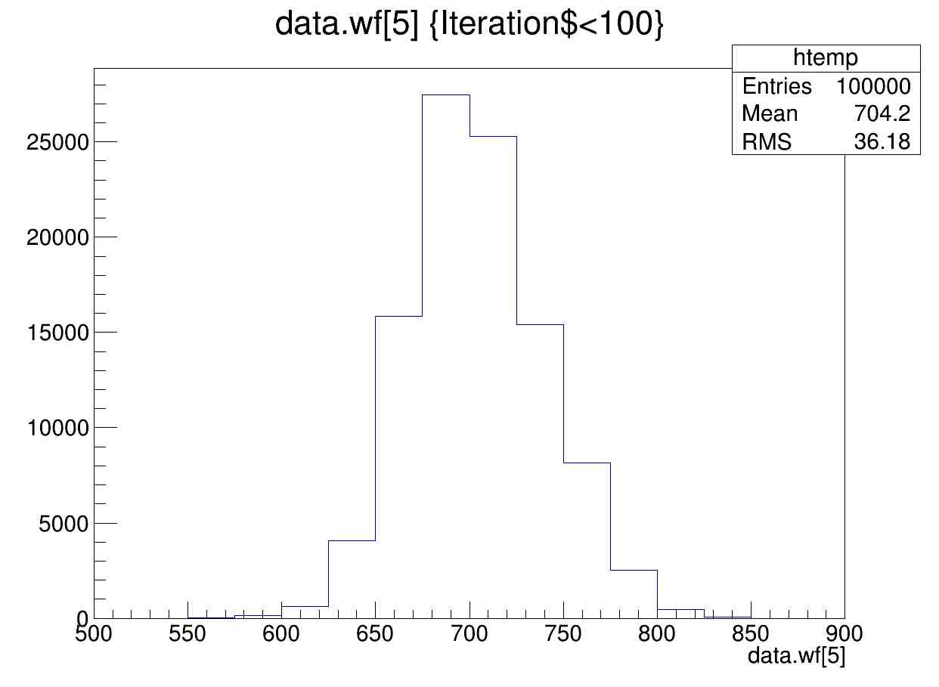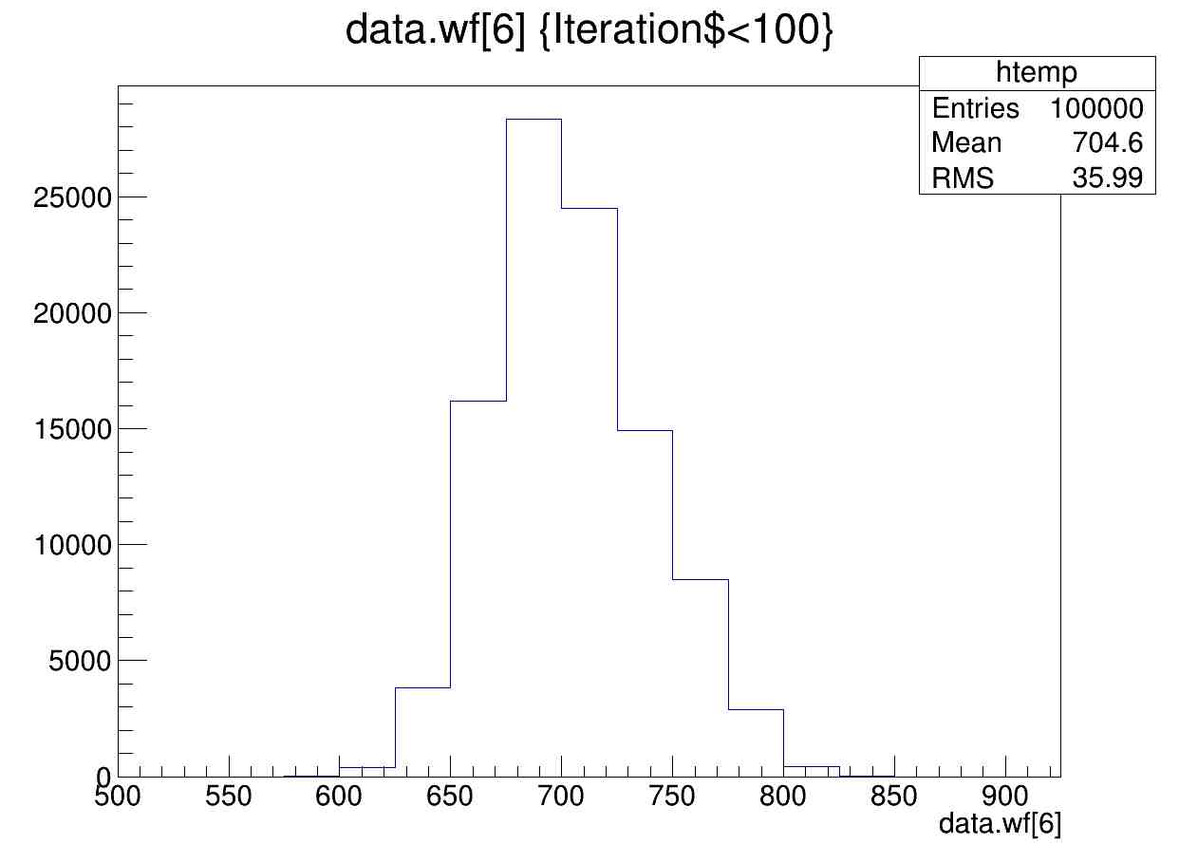

- Тестирование платы ROESTI для COMET ECAL:
Был собран стенд, состоящий из набора блоков кристаллов (3блока – 2 по 4 кристалла и 1 из 6 кристаллов), набор плат усилителей, новая маленькая плата преобразователя дифференциального сигнала, плата ROESTI.
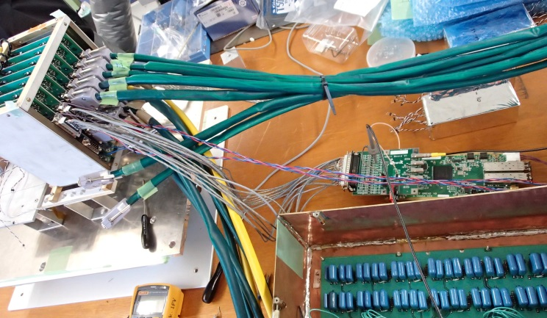
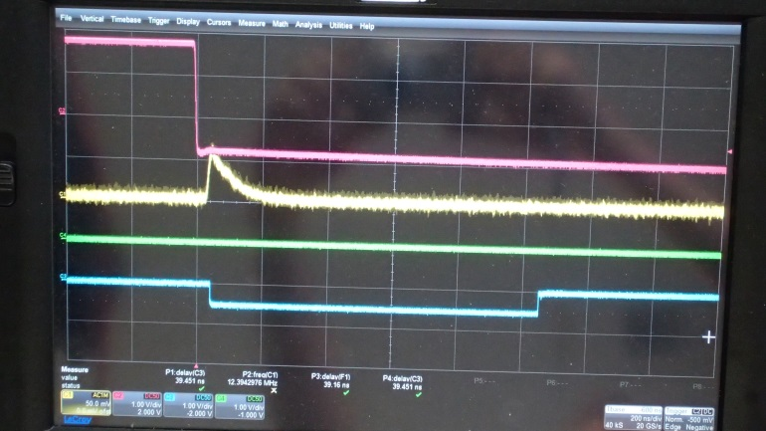
- Была проверена работоспособность новой маленькой платы, прохождение сигналов с генератора:
Так же для данных измерений была собрана система с космическими счетчиками для выработки треггера.
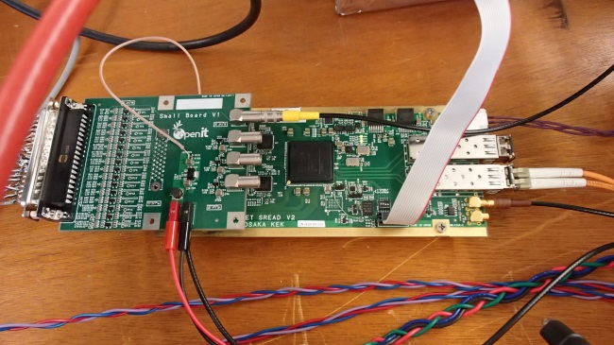
- В существующий тестовый стенд была добавлена плата РОЕСТИ.

Были проведены следующие тесты с собранным стендом:
- Проверена работоспособность и уровень шума с сигналами с генератора. Записано несколько заходов для вычисления базовой линии, а также заходы с данными.

LYSO crystals
Schematic of generator data taken
Amplifiers
Small board and ROESTI
~5cm
~17cm
Generator signal
Generator

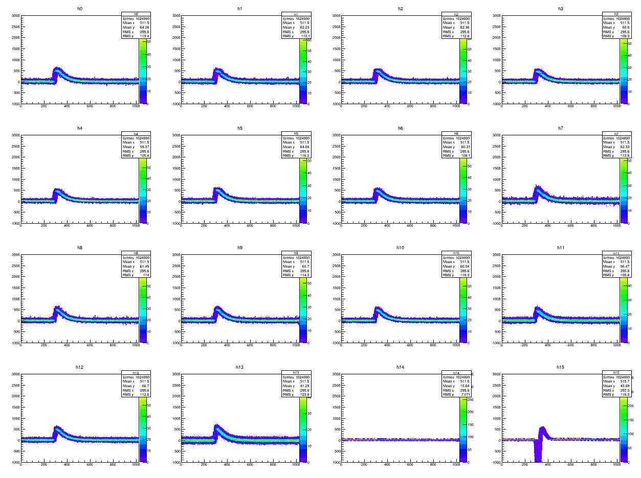
Заход №96 – запись пьедестала для коррекции данных в РОЕСТИ
Заходы №97 – сигналы с генератора без высокого напряжения на диодах
Заходы №98-100 – сигналы с генератора с высоким напряжением на диодах
- Набрана статистик для анализа с космическими частицами. Начиная с захода №101 и дальше – данные с космическими частицами.

LYSO crystals
Schematic of CR data taken
Amplifiers
Small board and ROESTI
~5cm
~17cm

Cosmic counters
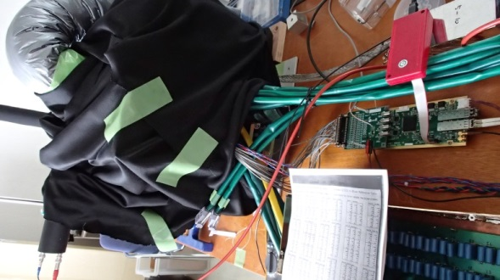
Small board
ROESTI
Cosmic counter
Black box with crystals and Amplifiers

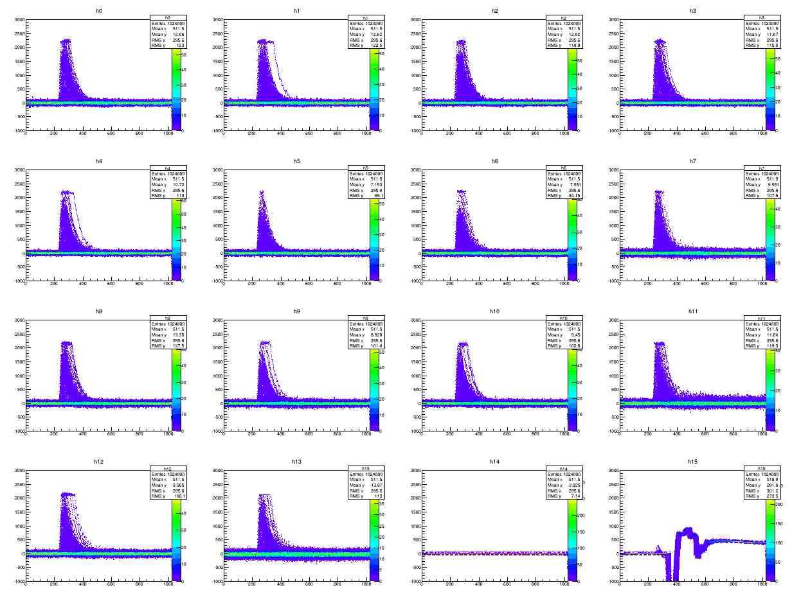
Статистика, набранная за один заход: 1000 событий отсчитанных космическими счетчиками.
Спектры каналов электроники, набранные за 9 заходов.
